THE SOUL
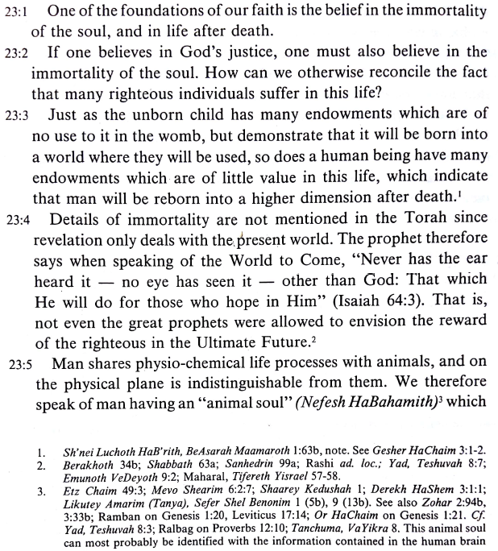
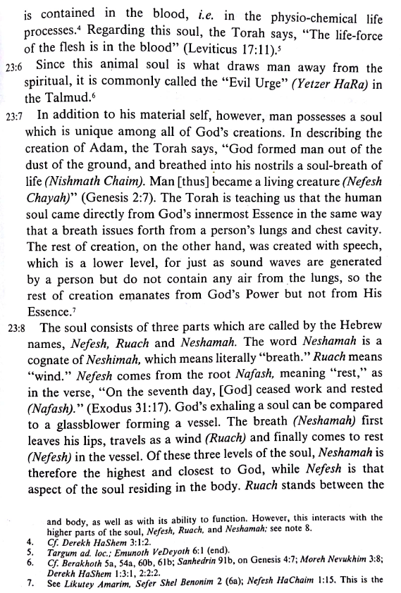

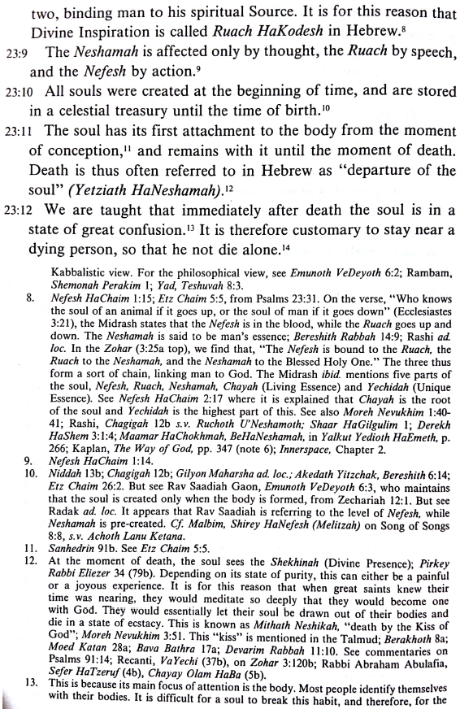

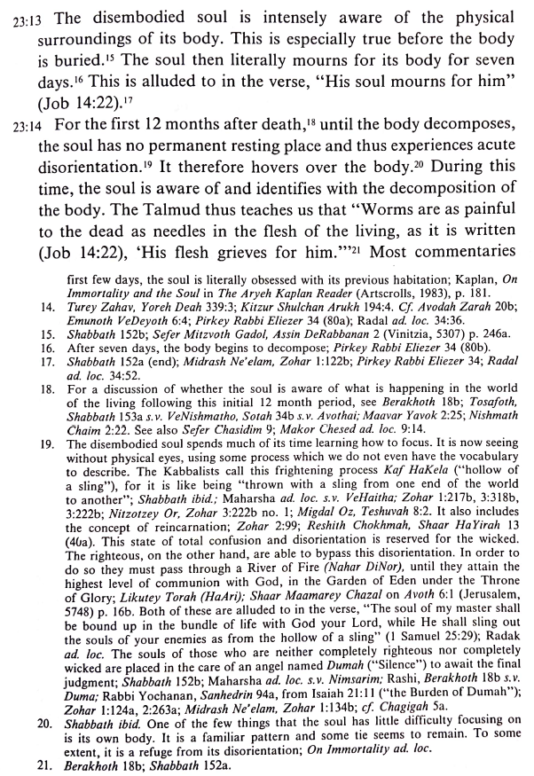

תלמוד בבלי מסכת ברכות דף י עמוד א
הני חמשה ברכי נפשי כנגד מי אמרן דוד? - לא אמרן אלא כנגד הקדוש ברוך הוא וכנגד נשמה: מה הקדוש ברוך הוא מלא כל העולם - אף נשמה מלאה את כל הגוף; מה הקדוש ברוך הוא רואה ואינו נראה - אף נשמה רואה ואינה נראית; מה הקדוש ברוך הוא זן את כל העולם כלו - אף נשמה זנה את כל הגוף; מה הקדוש ברוך הוא טהור - אף נשמה טהורה; מה הקדוש ברוך הוא יושב בחדרי חדרים - אף נשמה יושבת בחדרי חדרים; יבא מי שיש בו חמשה דברים הללו וישבח למי שיש בו חמשה דברים הללו.

בראשית פרק ב, ז-ח
וַיִּיצֶר יְקֹוָק אֱלֹהִים אֶת הָאָדָם עָפָר מִן הָאֲדָמָה וַיִּפַּח בְּאַפָּיו נִשְׁמַת חַיִּים וַיְהִי הָאָדָם לְנֶפֶשׁ חַיָּה:

רש"י בראשית פרק ב פסוק ז
ויפח באפיו - עשאו מן התחתונים ומן העליונים, גוף מן התחתונים ונשמה מן העליונים, לפי שביום ראשון נבראו שמים וארץ. בשני ברא רקיע לעליונים. בשלישי תראה היבשה לתחתונים. ברביעי ברא מאורות לעליונים. בחמישי ישרצו המים לתחתונים, הוזקק הששי לבראות בו בעליונים ובתחתונים, ואם לאו יש קנאה במעשה בראשית, שיהיו אלו רבים על אלו בבריאת יום אחד:
לנפש חיה - אף בהמה וחיה נקראו נפש חיה, אך זו של אדם חיה שבכולן, שנתוסף בו דעה ודבור:

רמב"ן בראשית פרק ב פסוק ז
ודע כי המתחכמים במחקר חלקו באדם. מהם יאמרו (ראב"ח הנשיא, ראב"ע שמות כג כה) כי באדם שלש נפשות, נפש הגדול כצומח, או תאמר בזו נפש הגדול, ובו עוד נפש התנועה שהזכירה הכתוב (לעיל א כ - כד) בדגים ובחיה ובכל רומש על הארץ, והשלישית הנפש המשכלת. ומהם יאמרו (שמונה פרקים להרמב"ם פ"א) כי זאת הנפש אשר באדם מפי עליון, בה ימצאו שלש הכחות האלה, ורק היא יחידה. והכתוב הזה כפי משמעו ירמוז כן, כי יאמר שיצר השם את האדם עפר מן האדמה והיה מוטל גולם כאבן דומם, והקב"ה נפח באפיו נשמת חיים, ואז חזר האדם להיות "נפש חיה" שיתנועע בה כמו החיות והדגים שאמר בהם (לעיל א כ, כד) "ישרצו המים שרץ נפש חיה" "ותוצא הארץ נפש חיה". וזה טעם "לנפש חיה", כלומר ששב האדם להיות נפש בה חיים, אחרי שהיה חרש את חרשי אדמה, כי הלמ"ד תבא בהפוכים, כמו והיו לדם ביבשת (שמות ד ט), ויהי לנחש (שם ד ג), וישם את הים לחרבה (שם יד כא):
אבל אונקלוס אמר והות באדם לרוח ממללא. נראה שדעתו כדברי האומרים שהם נפשות שונות וזאת הנפש המשכלת אשר נפחה השם באפיו היתה בו לנפש מדברת. וכן נראה לי מדעת רבותינו, ממה שאמרו (סנהדרין סה ב) רבא ברא גברא שדריה לקמיה דרבי זירא הוה מישתעיה ליה ולא אישתעי, אמר דמן דחבריא את תוב לעפרך. ובויקרא רבה (לב ב) אמר רבי אבין בשעה שאדם ישן הגוף אומר לנשמה, והנשמה אומרת לנפש, והנפש אומרת למלאך. וכן רוחו ונשמתו אליו יאסוף (איוב לד יד), יורה כפי משמעו שהן שתים:
ואם כן יאמר הכתוב וייצר ה' אלהים את האדם - יצירת תנועה שהיה האדם נוצר, כלומר בעל תנועה, כי היצירה היא החיות וההרגש, שבהם הוא אדם לא גבול העפר, וכמו שאמר ויצר ה' אלהים מן האדמה כל חית השדה ויבא אל האדם (להלן ב יט), ואחרי שיצרו בהרגשה נפח באפיו נשמת חיים מפי עליון להוסיף הנפש הזאת על היצירה הנזכרת, ויהי האדם כולו לנפש חיה - כי בנשמה הזאת ישכיל וידבר, ובה יעשה כל מעשה, וכל הנפשות וכחותן לה תהיינה:
והלמ"ד הזו למ"ד הקנין, כמו אדוני המלך לך אני וכל אשר לי (מ"א כ ד), לקונה אותו לדורותיו (ויקרא כה ל), לך אני הושיעני (תהלים קיט צד). או יאמר שחזר כולו נפש חיה, ונהפך לאיש אחר, כי כל יצירותיו היו עתה לנפש הזאת:

דברים פרק יב, כג
רַק חֲזַק לְבִלְתִּי אֲכֹל הַדָּם כִּי הַדָּם הוּא הַנָּפֶשׁ וְלֹא תֹאכַל הַנֶּפֶשׁ עִם הַבָּשָׂר:

רמב"ן ויקרא פרק יז
ועל דעתי, הזכיר הכתוב בדם שלשה דברים והם טעם אחד. אמר תחילה (פסוק יא) כי נפש הבשר בדם היא. אחר כך הפך ואמר כי נפש כל בשר דמו בנפשו הוא, לומר כי הדם הוא הנפש והנפש היא בדם ששניהם מעורבין יחד, יהיה זה כענין יין המזוג במים שהמים ביין והיין במים כל אחד בחבירו. ואח"כ פירש כי הדם הוא הנפש עצמו, לומר שהיו לבשר אחד לא יתפרדו לא ימצא דם בלא נפש ולא נפש בלא דם. כידוע ברוח אשר תחילתו מן הלב שהוא היולי לרוחות כולן, וממנו יבא הזן שעושה הדם והדם הוא המולידו והמקיימו, כענין הגולם והצורה בכל בעלי הגוף שלא ימצא האחד בלתי האחר:

ספר האמונות והדעות מאמר ו
ותחלת מה שראוי לחקור עליו עצם הנפש מה הוא? והוא שמצאתי בני אדם חולקים בעצמה, מחלוקות נפלאות מטרידות הלבבות, אני רואה לעזוב זכרון רובם, ואביא מהם שבעה דעות...והששי מי שחשב שהיא דם גמור והוא ענן לבדו, כאשר כתב בספרו. והטעהו בזה מאמר התורה (ויקרא י"ז י"א) כי הדם הוא בנפש. ולא זכר מה שאמרה קודם (שם) כי נפש הבשר בדם היא, אבל זה נראה כי הדם הוא משכנה ומרכזה, ובכחו יראה לנו כחה, ובחלשתו יראה לנו חלשתה, וכשהיא שמחה ותראה שמחתה בדבר אשר תשמח בו, תראה הדם עמה, וכאשר תנוס מיראת דבר שתירא ממנו, תקחהו עמה לפנים. ומה שאמרה התורה כי הדם היא בנפש, הוא על מנהג הלשון, שהיא קוראה הדבר בשם משכנו, כאשר קוראה החכמה לב, באמרו (משלי ז' ז') נער חסר לב. מפני שהלב משכנה, וקוראה הלשון שפה. באמרה (בראשית י"א א') ויהי כל הארץ שפה אחת. כי בשפה תהיה.
והדעת השביעי הוא הדעת האמת, ואני אבאר אותו בעזרת האל והקדמתי לפניו אלה הששה דעות הנזכרי', כדי שיתברר למי שיקרא בספר הזה, כי המחקר בידיעת הנפש, הוא מחקר בדבר עמוק ודק, כמו שספרתי על מחקר אמת דבר לא מדבר, ובענין בורא הנמצאות, כן היא זאת גם כן בענינה מן הדקות, מה שיהיו בו נבוכים הרבה מבני אדם. ואומר ובעבור זה תמצא החכם מוקיר, מי שיעמוד על אמתת ענין הנפש הדברית אשר באדם, באמרו (קהלת ג' כ"א) מי יודע רוח בני האדם העול' היא למעל' וגו'. וראוי שאבאר, כי אמרו מי יודע. אינו ספק כי קצת הנפשות עליונות נכבדו', וקצתם שפלות נמבזות, אך הוא קיים לנפשות שהן כך, אבל אמרו מי יודע, הוא להוקיר מי שידענה כן, ואומר לשומע זה, כאמרך, מי יודע ראובן החכם, ומי יודע שמעון העובד? כי באמרך זה, תתקיים החכמה לראובן, והעבודה לשמעון בלי ספק, ואין שאלתך על מי שידע, כי אם להוקיר אותם ולכבדם והדומה לזה. כן אומר החכם, מי יודע הנפש הנכבדה העולה, והנפש הפחותה היורדת, הוא אמת לשתי הנפשות שהן כן בלי ספק, ומקום אמרו מי יודע, רוצה בו כי מי שיעמד על זה כבר הגיע וינצל. ואומר עוד, כי מאמרו זה, רוצה לומר מי יודע, הוא להפלא ולהוקיר על התחבר שתי הנפשות אל עניני השני גופים, והוא אומר, כי עניני שני הגופים, כבד מצאנום שוים בחוש גשמים ומקרים, ואין ספק אצלנו כי יש בין שתי הרוחות הפרש, ומי ידעהו ויעמוד עליו, הוא אמרו קודם זה, (שם ג' י"ט) כי מקרה בני האדם ומקרה הבהמה מקרה אחד להם כמות זה כן מות זה ורוח אחד לכל. ואחר כן אמר, מי יודע רוח בני האדם. ומחזק המאמר הזה שהוא כאשר אמרנו, הוספתו בו (שם) ומותר האדם מן הבהמה אין כי הכל הבל. ולא יתכן שרצה החכם בזה שאין מותר לנפש האדם על נפש הבהמות, כי אין חכם אומר זה, כי היה מבטל החכמה, ועוד כי עם הארץ שיש לו מעט דעת לא יאמר זה, והוא רואה עצמו נכבד מן הבהמות, בענינים אשר יארך באורם, מהעבידו אותם ורכבו עליהם, והשתמשו בהם כאשר ירצה, אבל רצה בזה המאמר, כי גוף האדם אין לו יתרון על גוף הבהמות במאומה, כי הוא מורכב מארבע יסודות כהם, וכאשר אמר אחריו (שם כ') הכל הולך אל מקום אחד הכל היה מן העפר והכל שב אל העפר. אבל היתרון מי יודע רוח בני האדם. וזה עוד כמאמר האומר, כי האדם והאבן החלמיש, שוים בענין ההתאבנות, אין ביניהם הפרש, כי זה אבן וזה אבן, ומי יודע האור המזהיר אשר באודם והגבה אשר בצור החלמיש כבר הגיע. ויכשר שיהיה ענין מי יודע קיום, כאמרו (יואל ב' י"ד) מי יודע ישוב ונחם, אשר ידע שהוא חוטא ישוב, כן אומר הנה אשר ידע יבין שזאת עולה וזאת יורדת:

וכיון שהקדמתי אלה המאמרים, ראוי שאביא המאמר השביעי, ואומר, כי אשר התאמת כי הנפש ברואה, בעבור מה שקדמתי מחדוש כל נמצא, והפסד שיהיה דבר קדמון זולתי הבורא, ומאמר הבורא (זכרי' י"ב א') יוצר רוח אדם בקרבו. אבל הבור' בורא אותה עם שלמות צורת האדם כאמרו בקרבו. וכאשר לא סרו אבותינו נשבעים חי יי' אשר עשה לנו את הנפש הזאת (ירמי' ל"ח ט"ז). ושעצמה עצם נקי כנקיות הגלגלים. ושהיא מקבלת האור כאשר יקבל הגלגל ותהיה בו מאירה, אבל עצמה יותר דק מן הגלגלים, ועל כן היתה מדברת ועמדתי על זה משני השרשים הגדולים, אחד מהם המושכל, והוא כאשר ראיתי מעשה חכמתה והנהגתה מבלתי הגוף, וראיתי הגוף ערום מכל זה בהפרדה ממנו, ואלו היתה כמו החלקים הארציים, לא היה לה דבור כאשר אין למאומה מן הגלגל, ויתחייב שתהיה עצם דק יותר זך ונקי ופשוט מעצם הגלגלים. והשני מדברי הספרים, כי הנפשות הזכות תאורנה כהאור הגלגלים מהככבים, והוא אמרו (דניאל י"ב ג') והמשכילים יזהירו כזוהר הרקיע. והנפשות הרעות לא תאורנה אך הן יותר פחותות מענין הגלגל הסתם, כמ"ש (איוב ט"ו ט"ו) הן בקדושיו לא יאמין ושמים לא זכו בעיניו אף כי נתעב ונאלח איש שותה כמים עולה. וידעתי כי הספרים לא דמו אלה בגלגלים המזהירים, ואלה בפחות מהגלגלי' סתם, אלא שהיא מכמו זה העצם. ואלה שני הדמיונים מהזקים מה שאמר החכם, העולה היא למעלה היורדת היא למטה. אחר כן אומר על דרך דקדוק החקירה, כי מאמר החכם באחרית ספרו (קהלת י"ב ז') והרוח תשוב אל האלהים אשר נתנו קיום ואמות מורה על אמיתת הפירוש אשר פרשתי בו, מי יודע רוח בני האדם. ואם יתעקש מתעקש שהוא ספק מן החכם כפי מאמרי עוד, כבר שב החכם מספקו בראשונה לאמתו באחרונה, ואמר והרוח תשוב אל האלהים אשר נתנה (שם י"ב ז') ודבריו ברוח האדם, כאמרו בפרשה ודע כי על כל אלה יביאך האלהים במשפט. (שם י"א ט') ואחר כן התבאר לי כי הנפש הזאת חכמה לעצמה מכמה פנים. אחד מהם כי לא יתכן שקנתה החכמה מן הגוף, כי אין זה מענינו. ועוד בעבור מה שהתאמת, כי הסומא רואה בחלומו כאלו הוא רואה, וכיון שלא השיג זה מחמת גופו, לא השיגו כי אם מחמת נפשו. ובזה טעה עוד מי שחשבה התקשר החושים והסתבכם והפגשם, והוא שהיא היא הנותנת לכולם החוש, ואיך יתנו לה הם העצם? אך אומר זה הפך הגזרות והפך האמתות. ואחר כן התבאר לי שהיא לא תפעל אלא בגוף, כי פעל כל נברא צריך אל כלי מהכלים וכאשר התחבר לגוף יראו לה ג' כחות, כח ההכרה, וכח הכעס, וכח התאוה, ועל כן קראה אותה לשוננו בשלשה שמות, נפש, ורוח, ונשמה. ורמזה באמרה נפש אל שיש לה כח מתאוה, כאמרך (דברי' י"ב כ') כי תאוה נפשך, (איוב ל"ג כ') ונפשו מאכל תאוה. ורמזה בשם רוח אל שיש לה כח כועס, כאמרך (קהלת ז' ט') אל תבהל ברוחך לכעוס, (משלי כ"ט א') כל רוחו יוציא כסיל. ורמזה בשם נשמה אל שיש לה כח מדעי, כאמרך (איוב ל"ב ח') ונשמת שדי תבינם, ונשמת מי יצאה ממך (שם כ"ו ד'). ובענין אלה הכחות טעה מי ששמה שני חלקים. אחד מהם בלב, והאחר בשאר הגוף, אך השלשה לנפש אחת, וחברה הלשון לזה שני שמות אחרים, חיה, ויחידה, וקראה אותה חיה, בעבור שהיא עומדת בהעמדת בוראה לה, אבל יחידה, מפני שאין לה דומה בארץ. ואחר כן התבאר לי כי משכנה בלב מבני אדם, וכאשר הוא גלוי כי הגידים אשר נותנים לגוף החוש והתנועה, צמיחתם כלם מן הלב. ועם שאני מוצא הסעיפים הגדולים אין מוצאם מן הלב, אך צמיחתם מן המוח, וידעתי כי הסעיפים ההם אינם לנפש, אבל המה מיתרים לגוף וקשרים. ולזה מחבר הכתוב תמיד הלב והנפש, כאמרו (דברי' י"א י"ג) בכל לבבכם ובכל נפשכם, בכל לבבך ובכל נפשך (שם ו' ה'), והדומה לזה.

שמונה פרקים לרמב"ם פרק א
ודע, שזאת הנפש האחת, אשר קדם סיפור כוחותיה, או חלקיה, היא כחומר, והשכל לה צורה. ואם לא תיקנה לה הצורה - תהיה מציאות ההכנה שבה לקיבול הצורה ההיא לבטלה, וכאילו היא מציאות הבל.

Rambam, Yesodei haTorah 4
8 The soul of all flesh is the form which it was given by God. The extra dimension which is found in the soul of man is the form of man who is perfect in his knowledge. Concerning this form, the Torah states [Genesis 1:26]: "Let us make man in our image and in our likeness" - i.e., granting man a form which knows and comprehends ideas that are not material, like the angels, who are form without body, until he can resemble them.[This statement] does not refer to the form of the body perceived by the eye - i.e., the mouth, the nose, the cheeks, and the remainder of the structure of the body. This is referred to as to'ar (appearance).
It is not the soul found in all living flesh which allows it to eat, drink, reproduce, feel, and think. Rather, knowledge is the form of this [dimension of] soul and it is concerning this form of the soul, that the verse states: "in our image and in our likeness." Frequently, this form is referred to as nefesh or ruach. Therefore, one must be careful regarding these names, lest another person err regarding them. Each name reveals its characteristics.
9 The form of this soul is not a combination of the fundamental [elements] into which it will ultimately decompose, nor does it come from the neshamah so that it would require the neshamah, as the neshamah requires the body. Rather, it is from God, from heaven.
Therefore, when the matter [of the body], which is a combination of the fundamental [elements], decomposes, and the neshamah ceases to exist - for [the neshamah] exists only together with the body and requires the body for all its deeds - this form will not be cut off, for this form does not require the neshamah for its deeds. Rather, it knows and comprehends knowledge which is above matter, knows the Creator of all things, and exists forever. In his wisdom, Solomon [gave this description (Ecclesiastes 12:7)]: "The dust will return to the Earth as it [originally] was, and the ruach will return to God who granted it."
10 All these concepts which we have explained in this context are like a drop in a bucket. They are deep matters. Nevertheless, their depth does not approach the depth of the subject matter of the first and second chapters.
The explanation of all the subject matter in the third and fourth chapters is referred to as Ma'aseh Bereshit (“the work of Creation”).The Sages of the early generations commanded that these matters should not be expounded upon in public. Rather, a single individual should be informed about them and taught them.

רמב"ם הלכות תשובה פרק ח הלכה ג
כל נפש האמורה בענין זה אינה הנשמה הצריכה לגוף אלא צורת הנפש שהיא הדעה שהשיגה מהבורא כפי כחה והשיגה הדעות הנפרדות ושאר המעשים והיא הצורה שביארנו ענינה בפרק רביעי מהלכות יסודי התורה היא הנקראת נפש בענין זה, חיים אלו לפי שאין עמהם מות שאין המות אלא ממאורעות הגוף ואין שם גוף נקראו צרור החיים שנאמר והיתה נפש אדוני צרורה בצרור החיים, וזהו השכר שאין שכר למעלה ממנו והטובה שאין אחריה טובה והיא שהתאוו לה כל הנביאים.
http://etzion.org.il/en/shiur-26-mind-soul-and-body
It is very clear that the Rambam's notion of the soul is very different from the one sketched above. The soul, according to the Rambam, is not a separate entity that somehow inhabits the body, so much as the organizing principle of what makes human beings what they are; in Aristotelian terms, the soul is the form of humanity. The role of the soul is not merely religious: it is part of the explanation of human biology and psychology. Some of what is included in the Rambam's notion of the soul is part of we understand to be simply the functions of various parts of the human body. Other parts are what we understand to be brain function - the processing of perceptual input and the like. The rest can be understood as the functions of what we call the mind.

נפש החיים א:טו
וכבר המשילו רז"ל(בר"פ חלק) ענין השתלשלות הרוח חיים באדם לעשי' כלי זכוכית לענין תחיית המתים ואמרו ק"ו מכלי זכוכית שעמלן ברוח בשר ודם כו' ב"ו שברוחו של הקב"ה עאכ"ו. וכ"ה בש"ט תהלים מזמור ב' ע"ש. כי הנדון דומה לראיה שכשנבחין בנשימת פי האומן בכלי הזכוכית בעת עשייתו נמצא בו ג' בחי'. בחי' הראשונה הוא כשנשימת ההבל הוא עדיין תוך פיו קודם באו לתוך חלל השפופרת החלולה. אין לקרותה אז אלא בשם נשימה והבחי' השנית כשנכנס ההבל ובא לתוך השפופרת ונמשכת כמו קו אז נקרא רוח. והבחי' הג' התחתונה הוא כשיוצא הרוח מהשפופרת לתוך הזכוכית ומתפשטת בתוכה עד שנעשית כלי כפי רצון המזגג אז מכליא רוחו ונקרא אז נפש לשון שביתה ומנוחה:
כן בדמיון זה. הוא ענין הג' בחי' נר"ן שמושפעים כביכול מנשימת פיו ית"ש. שבחינת הנפש היא הבחי' התחתונה שהיא כולה בתוך גוף האדם. ובחי' הרוח הוא בא דרך עירוי מלמעלה. שחלק וקצה העליון שלו קשור ונאחז למעלה בבחי' התחתונה של הנשמה. ומשתלשלת ונכנסת גם בתוך גוף האדם ומתקשרת שם בבחינה העליונה של הנפש. כמ"ש (ישעיה ל"ב) עד יערה עלינו רוח ממרום. אשפוך את רוחי וגו' (יואל ג'). שהוא מושפע באדם דרך שפיכה וערוי כנ"ל. וכמו שיתבאר עוד להלן אי"ה ענין התקשרותם באורך:
אמנם בחינת הנשמה. היא הנשימה עצמה שפנימיות עצמותה מסתתרת בהעלם ומקורה ברוך כביכול בתוך נשימת פיו ית"ש. שאין עצמות מהותה נכנסת כלל בתוך גוף האדם ואדה"ר קודם החטא זכה לעצמותה ובסיבת החטא נסתלקה מתוכו ונשארה רק חופפת עליו. לבד משרע"ה שזכה לעצמותה תוך גופו ולכן נקרא איש האלקים כידוע שכל ג' עולמות בי"ע. מבחי' הנשמה דלהון ולמעלה הוא אלקות גמור. כמ"ש בע"ת שער הצלם פ"א. ובריש שער ציור. עולמות אבי"ע. בהקדמת הרח"ו ז"ל. ובשער השמות פ"א. וזולתו לא זכה אליה שום אדם. רק בהירות נצוצי אור מתנוצצים ממנה על ראש האדם הזוכה אליה. כל אחד לפי מדרגתו ולפום שיעורא דילי'. וע' רע"מ נשא קכ"ג ב' ויפח באפיו נשמת חיים דא איהי דיוקנא דעל ב"נ כו'. ובז"ח רות ס"ד ע"ג ואי זכי כו' כדין נחתא עלי' רבו יתיר מלעילא כו'. אתער עלי' מלעילא אתערו קדישא ושרי' עלי' דב"נ וסחרא לי' מכל סטרין. וההוא אתערו דשריא עלי' מאתר עלאה הוא ומאי שמי' נשמה שמיה ע"ש.. והיא הנותנת להאדם בינה יתירה להשכיל השכליות הפנימים הגנוזים בתוה"ק. וכמ"ש בס"ת לך לך (ח"א עט, ב) נשמה אתערת לאינש בבינה ובז"ח (רות ס"ד א') ואתער בי' בחכמתא עלאה כו'. ועיין בע"ח שער מוחין דקטנות פ"ג ז"ל אמנם לא כל אדם זוכה לזה. ודע כי מי שיש בידו כח במעשיו כו' אז יהיה לו זכירה נפלאה בתורה ויבין כל רזי התורה כו' ויתגלו לו רזי התורה כתקונן ע"כ. ועיין להלן הענין בשורשו העליון. ותבין:
וז"ש הכתוב (איוב, לב) אכן רוח היא באנוש ונשמת שדי תבינם. ר"ל שבחי' הרוח הוא מתשלשל ומושפע ונכנס בתוך האדם. אבל הנשמה שהיא נשמת שדי ר"ל נשימת פיו יתב' אין עצמותה מושפע ומתגלה בתוך האדם כי היא מרומים תשכון בתוך פיו ית' כביכול רק שהיא הנותנת לו בינ' בנצוצי אורה עליו להשכילו בעמקי מצפוני התוה"ק:

שולחן ערוך יורה דעה הלכות ביקור חולים ורפואה ונוטה למות וגוסס סימן שלט סעיף ד
כיון שנטה אדם למות, אין רשאין ליפרד ממנו, כדי שלא תצא נפשו והוא יחידי. (ומצוה לעמוד על האדם בשעת יציאת נשמה, שנאמר: ויחי עוד לנצח לא יראה השחת כי יראה חכמים ימותו וגו') (תהילים מ"ט, יא) (הגהות אלפסי שם).
ט"ז יורה דעה סימן שלט
(ג) והוא יחידי. - מפני שהנפש משתוממת בשעה שיוצאה מן הגוף:

